Раздел |  | 3D - моделирование
ФИО педагога:
Дата:
Класс: 11 |  | Количество присутствующих: |  |  | отсутствующих:-
Тема урока |  | 3D-панорама и виртуальный тур
Цели обучения, которые достигаются на данном уроке (ссылка на учебную программу) |  | 11.4.1.3 создавать 3D-панораму (виртуальный тур) с видом от первого лица
Цель урока |  | создавать 3D-панораму (виртуальный тур) с видом от первого лица; ознакомиться со сферами применения виртуальной и дополненной реальности, с принципами воздействия виртуальной и дополненной реальностей на психическое и физическое здоровье человека.
Критерии успеха |  | Создает и редактирует трехмерные панорамы.
Ход урока
Этапы урока | Деятельность учителя |  | Деятельность обучающихся | Оценива-ние |  | Ресурсы
Орг. момент | Орг.момент.  Мозговой штурм. Определение темы урока.  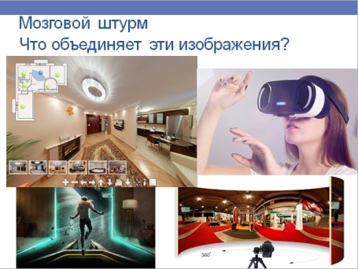  Объявление темы урока.  Ключевые понятия  Деление класса на группы |  | Настраиваются на положительный настрой урока.  Формулируют  Цели обучения, критерии оценивания |  |  | видеоролик  Картинки-пазлы
Изучение нового материала | Проверка Д/З  Объяснение новой темы  Учитель: Что такое панорама?  Панорама - это плоское фотоизображение собранное из нескольких кадров. Панорамные фотографии создаются для двух целей: Для увеличения угла обзора, в случаях, когда объект съемки не помещается в кадр. Для повышения детализации изображения.  3D панорама или панорама 360° - это интерактивное фотоизображение позволяющее показать окружающее пространство вокруг точки съемки со всех сторон.  Что такое виртуальный тур?  Возможные ответы учащихся.  Виртуальный тур – один из самых эффективных способов представления информации, которые позволяют совершать увлекательные виртуальные экскурсии и создают у зрителя полную иллюзию присутствия, позволяя рассмотреть детали и проникнутся соответствующей атмосферой.  Просмотр видеоhttps://www.youtube.com/watch?v=ssRDKSTzHsc&ab_channel=100%25%D0%9Cediaholding  Виды 3D панорам        Музейпочитанияматери  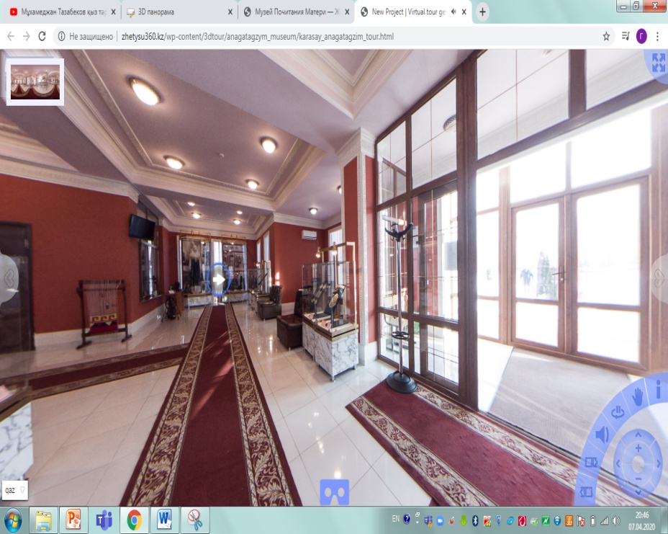  Другие виртуальные музеи  - Виртуальные музеи города Талдыкоргана - М. Тынышпаева и И. Жансугурова, музей Жамбыла и других видных деятелей Казахстана, а также туры по виртуальным мечетям, архитектурным и кульурным достопримечательностям. Кроме того, это и красивейшие места Казахстана - здесь есть туры по сакральным местам Жетысу, а также Чарынскому каньону, озерам Кольсай, Кайынды и другим туристическим объектам.  - Музей Первого Президента Республики Казахстан  - Музей-заповедник «Хазрет-султан»  - Музей изобразительных искусств имени А. Кастеева  - Национальный музей Республики Казахстана в Астане  - Музеи Дома ученых Алматы  - Другие виртуальные музеи Казахстана  Самостоятельная работа  - Экскурсия по историческим местам, памятникам известных казахских писателей, ханов, героев и т.д.  - Экскурсия по дому-музею Абая Кунанбаева.  - Турпоездка на Семипалатинский ядерный полигон  Групповая работа.  В соответствии с темой создайте мини-постер  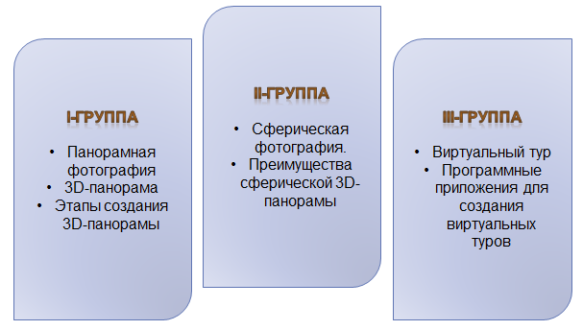  Взаимооценивание работ.  Формативное оценивание. |  | Устно отвечают на вопросы, с объяснением.  Каждая группа читает свой параграф, выбирает и предоставляет ключевую информацию из изученного материала на флипчарте. После чего каждая группа учащихся, проходят от стола к столу, и внимательно слушает новую информацию. Затем ученики возвращаются в группы и посовещавшись оценивают работу других групп. | Стратегия  «Верно - не верно»  Словесная оценка учителя.  Взаимооценивание  Стратегия «Стикер» |  | ИКТ  Учебник, маркеры, флипчарт, стикеры
Просмотр панорам
Просматривать фотопанорамы можно посредством специальных обозревателей, причем выбирать последние нужно с учетом формата панорамного файла. Многие типы фотопанорам могут просматриваться и в интернет-браузере, но только при наличии поддержки Java-аплета или при установке специального плагина.

Этапы создания 3D панорамы.
1. Фотосъемка 3Д панорамы. Для изготовления одной виртуальной панорамы делается серия снимков под разными углами наклона камеры. Съёмка проводится на специальной панорамной головке, которая вращает фотоаппарат вокруг узловой (нодальной) точки. Это очень важно! Если не соблюсти это условие, сшивка 3Д панорамы станет сложна или вообще будет невозможна. Время необходимое на фотосъемку одной панорамы зависит от освещённости объекта.
2. Сшивка 3D панорамы. Сшивку проводят на специализированном программном обеспечении. После сшивки всех фотографий, программа создаёт один графический файл в эквидистантной проекции. Его можно сохранить в формате JPG, PNG, TIFF, BMP и др.
3. Ретушь фотографий. Качественно снятая и сшитая 3D панорама не нуждается в дополнительной обработке. А в случае необходимости её можно провести любом графическом редакторе.
4. Преобразование графического файла в 3Д панораму.

Применение

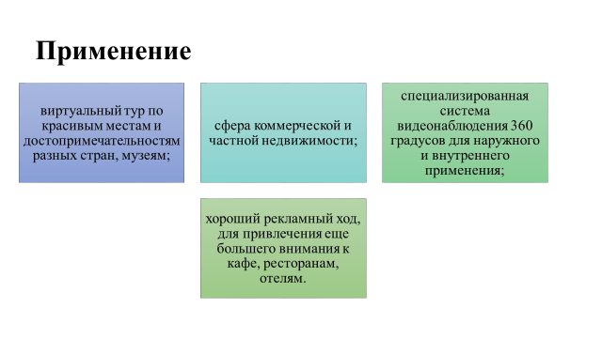
Групповая работа- создание постера.
1.группа – назовите преимущества и выгоды виртуального тура.
2.группа – назовите недостатки виртуального тура.
Дескриптор:
Называютпреимущества и выгоды виртуального тура.
Называют недостатки виртуального тура.

Рефлексия
Дайте определение термину «виртуальный тур».
Перечислите этапы создания 3D-панорамы.
​Как связаны между собой виртуальный тур и 3D-панорама?
В чем преимущества виртуальных туров?

Подведение итогов урока (5 мин) | Рефлексия  Стратегия «Лестница успеха»  Дает инструкцию: 1.В на столах стикер.2. На доске рефлексивный лист «Лестница успеха» приклейте ваш стикер на понимание темы: на верхней- поняли все, смогу применить; на средней- не совсем поняли; на нижней- не понял.  Домашнее задание:  Прочитайте параграф и кратко проконспектируйте новую тему;  Ответьте на следующие вопросы к теме:  Что такое 3Д-панорама?  Какие виды 3Д-панорам существуют?  Каковы этапы создания 3Д-панорам?  Что такое Виртуальный тур?  Заполните таблицу:  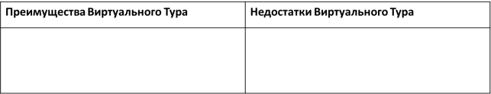 |  | Ученики показывают умение обосновывать свое понимание  Записывают д.з. в дневники | Самооце-нивание |  | Рефлексив-ный лист, стикеры

